- Tìm hiểu Hash ( Hàm băm) dung de lam j trong blockchain.

- sổ cái.

- thế nào được gọi là 1 cái genesis block.

- Tìm hiểu CHuỗi khối (BlockChain)

- Tìm hiểu Ethereum

- Tìm hiểu Nonce

https://blogtienao.com/ethereum/

<https://www.linkedin.com/pulse/what-nonce-hash-hashing-mining-blockchain-muhammad-saad-masood>

<https://phanlonghi.com/ethereum-la-gi/>

[https://support.remitano.com/gi%E1%BB%9Bi-thi%E1%BB%87u-chung/etherium-eth/ethereum-eth-la-gi](https://support.remitano.com/giới-thiệu-chung/etherium-eth/ethereum-eth-la-gi)

[https://vi.wikipedia.org/wiki/Ethereum#M%C3%A1y_%E1%BA%A3o_Ethereum](https://vi.wikipedia.org/wiki/Ethereum#Máy_ảo_Ethereum)

<https://www.youtube.com/watch?v=X9nnIPBSO_k>

https://quantrimang.com/blockchain-la-gi-bong-bong-hay-cuoc-cach-mang-thuc-su-sau-internet-143099#mcetoc_1bvf2kgf43

<https://www.youtube.com/watch?v=vgHVQ0rQaAc>

----------------------------------------------------------------------------------------------------------

1. **Tìm hiểu về Ethereum:**
2. **Khái niệm**

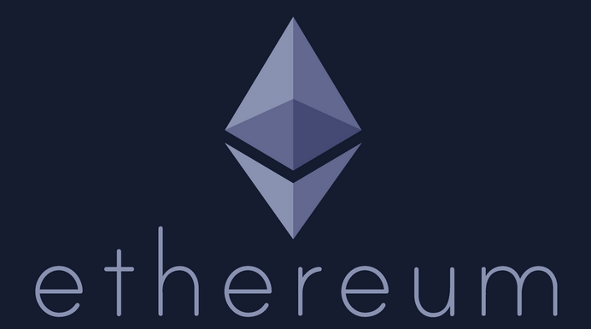

* Ethereum là một nền tảng điện toán có tính chất phân tán công cộng, mã nguồn mở, dựa trên công nghệ chuỗi khối Blockchain. Đặc trưng của Ethereum là hợp đồng thông minh SmartContract (nó tập trung vào các mạng như SmartContract, nhận diện vân tay ). Khả năng tự đưa ra điều khoản và thực thi thỏa thuận một cách chính xác của hệ thống máy tính mà không hề ngừng nghỉ, chịu sự tác động hay gian lận của bên thứ ba.
* Ethereum (ETH) không chỉ là một đồng tiền tệ mà nó còn là nền tảng tạo ra nhiều ứng dụng khác thông qua các ngôn ngữ lập trình của mình.
* Ethereum cũng cung cấp một đơn vị tiền mã hoá gọi là ETH. Có thể đựơc chuyển giữa các tài khoản và sử dụng để trả phí giao dịch hay dịch vụ tính toán trên mạng Ethereum.
* Ethereum đã được ra đời cuối 2013 bởi **Vitalik Buterin,** một nhà nghiên cứu tiền mã hóa và nhà lập trình.
* Việc phát triển Ethereum được tài tài trở qua hình thức tài trở đống băng, và đã nhanh chống thu hút được số tiền 156 triệu USD,
* Mặc dù giá trị của Ethereum có giá trị thấp hơn đồng tiền Bitcon, nhưng loại tiền ảo này được đánh giá có tiềm năng rất lớn nhờ những ưu điểm thời gian tạo khối và tiến hành giao dịch nhanh hơn, độ bảo mật cao và lượng.
* Ethereum không bị giảm giá trị trong các năm. Bên cạnh đó không chỉ là tiền ảo, Ethereum còn có thể tạo ra thị trường trực tuyến cho phép người dùng dễ dàng mua bán, trao đổi . Với những đặc tính này, Ethereum được coi là mục tiêu hấp dẫn với nhiều nhà đầu tư

2. Lợi ích của Ethereum

* Vì mạng Blockchain Ethereum được vận hàng bởi hàng ngàn máy tính trên khắp thế giới, các ứng dụng có thể được vận hàng nhờ công suất tính toán của một mạng lưới máy tính toàn cầu đồ sộ.
* Một trong những vấn đề với mạng lưới Bitcoin là, dù mạng này mạnh hơn cả những siêu máy tính hàng đầu thế giới cộng lại nhưng công suất xử lý của nó lại bị lãng phí vào việc tạo ra những số ngẫu nhiên để thêm các khối vào Blockchain.
* Ethereum đưa toàn bộ các máy tính trong mạng lưới kết nối lại với nhau và công suất xử lý của chúng lên mức hiệu dụng cao hơn. Từ đó, giúp các lập trình viên tạo ra nhiều ứng dụng vận hàng nhờ công xuất xử lý gộp của mạng lưới cùng công nghệ Blockchain. Các lập trình viên không cần tạo lập Blockchain của riêng họ và kết nối máy tính vào đó. Ethereum đã xây dựng mạng lưới các máy tính trên Blockchain Ethereum.
* Vitalik Buterin, người sáng lập Ethereum, đã tạo ra một cách tiếp cận độc đáo để phát triển [Blockchain](https://phanlonghi.com/7-cach-blockchain-co-the-bao-ve-moi-truong-va-ngan-can-viec-bien-doi-khi-hau/), EVM. Máy ảo Ethereum (EVM) là một phần mềm hoàn chỉnh Turing chạy trên Blockchain Ethereum. Do đó, thay vì phải xây dựng blockchain riêng biệt cho mọi ứng dụng, các nhà phát triển có thể đơn giản sử dụng mạng Ethereum hiện có và chạy ứng dụng của sự lựa chọn.
* Nền tảng Ethereum còn có máy ảo Ethereum và ngôn ngữ lập trình Solidity. Solidity có thể được sử dụng để sáng tạo nên những ứng dụng phi tập trung hoặc các hợp đồng thông minh mà sau đó được Máy ảo Ethereum thông dịch và vận hành trên Blockchain.

3. Những rủi ro khi giao dịch Ethereum

Vì toàn bộ giao dịch Ethereum đều phải thông qua mạng Internet khiến cho vấn đề an toàn đảm bảo uy tín khi mua bán trở thành một vấn đề vô cùng quan trọng. Những sai sót trong giao dịch, những lỗi bảo mật thông tin sẽ tạo điều kiện cho tội phạm lừa đảo hoặc các hacker khai thác để chiếm đoạt tài sản. Chính vì vậy các nhà đầu tư phải tìm cho mình được một nơi cung cấp, *mua bán Ethereum an toàn* để đầu tư. Đối với những người mới nên ưu tiên thiết lập giao dịch với bạn bè, người thân hoặc các địa chỉ uy tín có tiếng trên thị trường.

**II. Tìm hiểu Hash Function(Hàm Băm)**

1. Khái niệm

* Hash function (hàm băm): tạo ra giá trị băm cho các tương ứng với dữ liệu đầu vào.
* Giá trị băm được xem như là một khóa để phân biệt giữa các dữ liệu đầu vào.
* Mục đích của hàm băm là từ một dữ liệu đầu vào (input) với dung lượng bất kỳ nó sẽ mã hóa dữ liệu này về một dữ liệu khác với dung lượng nhất định

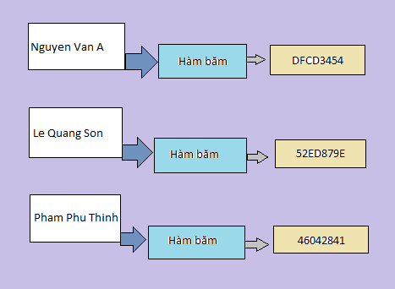

- Tuy nhiên vẫn còn xảy ra hiện tượng trùng khóa khi sử dụng hàm băm.

* Hàm băm thường được dùng trong bảng băm.

-Bảng băm (hash table): là một loại cấu trúc dữ liệu mà mỗi phần tử trong bảng băm là một cặp (khóa, giá trị).

-Hàm băm (hash function): có thể thự hiện nhanh.

-Độ phức tạp của thuật toán là O(n).

-Hàm băm (hash function): dùng để xây dựng cấu trúc dữ liệu.

1. **Hàm băm mật mã (cryptographic hash functions).**

-Là một hàm băm có tính bảo mật, có thể sử dụng hàm băm mật mã trong bảo mật thông tin.

-Các hàm băm thông dụng nhất là MD5 và SHA.

1. MD5

-MD5 là hàm băm mật mã được sử dụng phổ biến với giá trị hash là 128bit. Được thiết kế bởi Ronald Rivest vào năm 1991.

-MD5 được dùng trong các ứng dụng bảo mật cũng như dùng để kiểm tra tính toàn vẹn của thông tin, lưu trữ mật khẩu.

-Giá trị sau khi băm qua MD5 là di nhất và không thể suy ngược lại giá trị ban đầu hay nói một cách khác là hàm băm MD5 không có phần giải mã.

-Ví dụ: Hệ thống sử dụng MD5 để băm mật khẩu của người dùng trước khi lưu vào database. Khi người dùng đăng nhập thì mật khẩu của người dùng nhập trên giao diện đăng nhập sẽ được băm và so sánh với mật khẩu trong database xem có hợp lệ hay không.

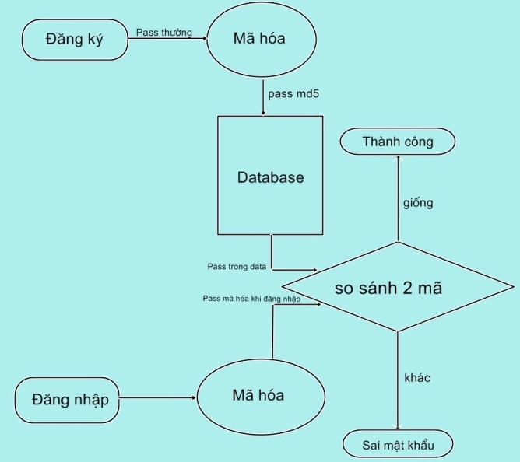

1. SHA.

-SHA là giải thuật băm an toàn. SHA là năm giải thuật được chấp nhận bởi FIPS dùng để chuyển một đoạn dữ liệu nhất định thành một đoạn dữ liệu có chiều dài không đổi.

-Năm giải thuật SHA là:

* SHA-1 trả về kết quả 160 bit.
* SHA-224 trả về kết quả 224 bit.
* SHA-256 trả về kết quả 256 bit.
* SHA-384 trả về kết quả 384 bit.
* SHA-512 trả về kết quả 512 bit.
* SHA được phát triển bởi cục an ninh quốc gia Mỹ (National Security Agency hay NSA) và được xuất bản thành chuẩn của chính phủ Mĩ bởi viện công nghệ và quốc gia Mỹ (National Institute of Standards and Technology hay NIST).
* SHA-224, SHA-256, SHA-384, SHA-512: được gọi chung là SHA-2
* SHA-1 được sử dụng rộng rãi trong nhiều ứng dụng và giao thức an ninh khác nhau. SHA-1 được xem là giải thuật thay thế cho MD5.
* Hiện nay thì SHA-1 không còn được xem là an toàn nữa. Ba nhà mật mã học người Trung Quốc đã phát triển thành công một giải thuật dùng để tìm được hai đoạn dữ liệu nhất định có cùng kết quả băm tạo ra bởi SHA-1.

**III. Tìm hiểu về BlockChain**

1.Khái niệm

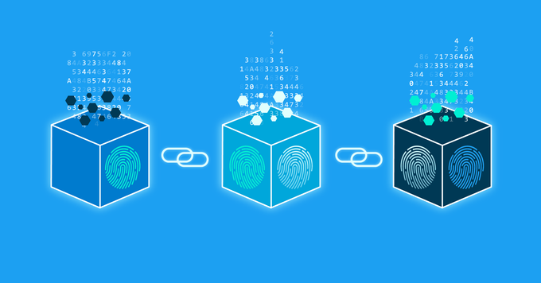

* Blockchain là hệ thống lưu trữ thông tin trên mạng máy tính cá nhân(database) giúp cho dữ liệu không chỉ được phân phối đến người dùng mà còn được phân nhánh.
* Nó giống như là một cuốn sổ cái.
* Nhưng điều đặc biệt của BlockChain đó là cở sở dữ liệu này được phân phối phi tập trung trên mạng Internet. Điều đó có nghĩa là cơ sở dữ liệu này được trải khắp thế giới, được sở hữu bởi tất cả máy tính trong mạng lưới ngang hang. Không có một máy chủ tập trung nào host cơ sở dữ liệu này. Một khi dữ liệu được ghi vào cuốn sổ cái này, không ai có thể xóa, hay thay đổi nó. Nó không thể bị hack.
* BlockChain giúp mọi người tin tưởng được nội dung của cơ sở dữ liệu(cuốn sổ cái) mà không cần biết những người tham gia khác vào mạng lưới ngang hang này là ai, ai đang viết vào cơ sở dữ liệu này…
* BlockChain giúp người tham gia đạt được sự thỏa thuận về thông tin mà không cần thông qua một bên thứ ba.
* Mọi thông tin, mọi giao dịch đều được ghi lại trong các **block**, đều gọi là **Khối**. Một khối sẽ chứa các thông tin sau:
* Index: Chỉ số vị trí của block trong BlockChain.
* Hash: Mã hash là sự kết hợp của các thông tin như dữ liệu, mã hask của các khối trước đó, index.
* Previous hask: Mã hask của khối trước đó.
* Data: Thông tin chứa trong Block, như thông tin giao dịch, hợp đồng…
* Timestamp: Thời gian Block được thêm vào BlockChain.
* Nonce: Một chuỗi (tùy ý) được thêm vào hàm băm của block để thist lập bằng chứng xử lý, yêu cầu đưa các node cạnh tranh đi đến một thảo thuận chung để chấp nhận block nào trong bước tiếp theo của một block phát triển.
* Loại dữ liệu được lưu trữ bên trong một khối phụ thuộc vào loại BlockChain(Vào vấn đề mà BolckChain đang giải quyết. )
* Điểm nổi bật của BlockChain là đảm bảo rằng các khối đã được ghi lại mọi thông tin thì sẽ không bao giờ bị giả mạo hoặc thay đổi bởi bất kì ai.
* Mỗi một khối mới xuất hiện, cả mạng lưới sẽ biết ngay lập tức. Tính năng này đảm bảo tính công bằng và minh bạch cho cả hệ thống.
* Một khối cũng gần giống như một cơ sở dữ liệu nhưng nó được công khai.
* BlockChain lưu giữ thông tin trên một mạng gồm hàng trăm hàng nghìn máy tính cá nhân khiến cơ sở dữ liệu không chỉ phân cấp mà còn phân tán độc lập. Khi dữ liệu được lưu vào một khối thì nó được mã hóa một cách phức tạp để ngăn chặn việc giả mạo thông tin.
* Hệ thống BlockChain không có máy chủ, khả năng truyền tải dữ liệu mà không đòi hỏi trung gian để xác nhận thông tin. Không có quyền sở hữu bởi 1 ai,mà mọi người có trong hệ thống đều có quyền hạn tương đương và giúp vận hành hệ thống.
* BlockChain có tính bảo mật cao, Vì không có máy chủ và dữ liệu được phân tán độc lập nên khi một máy bị tấn công thì chỉ có máy đó bị ảnh hưởng, phần còn lại của hệ thống vẫn được bảo toàn.

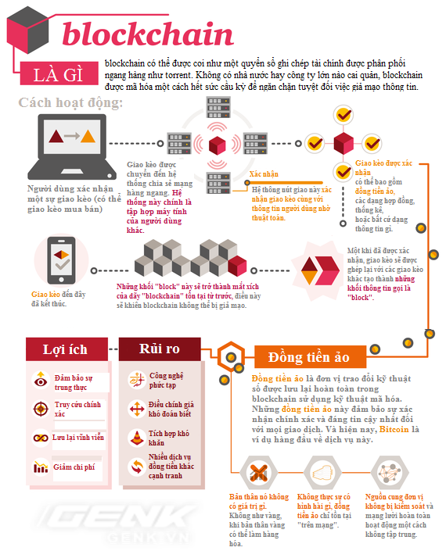

Genesis block (khối “nguyên thủy”):Mỗi blockchain sẽ bắt đầu với block Genesis. Mỗi khối trên Blockchain phụ thuộc vào khối trước đó.

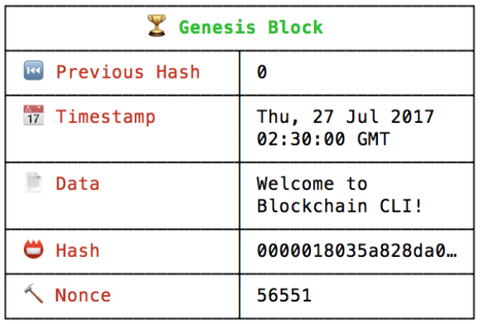

**Sổ cái:**

* Sổ cái của blockchain sử dụng mạng lưới peer-to-peer, có tính phân quyền. (mạng lưới ngang hàng peer-to-peer tức là các node truyền thông tin ngang nhau. Mỗi điểm note đều có thể biết ở đâu diễn ra hoạt động gì và chúng được thực hiện như thế nào, thông tin minh bạch hoàn toàn)
* Mọi người đều có quyền ghi thông tin và sử dụng chúng.
* Sổ cái của blockchain cho phép người tham gia hệ thống có thể dùng chung thông tin.
* Tính phân quyền của blockchain làm cho các thông tin được thực hiện trong mạng lưới được rõ ràng và minh bạch hơn.
* Cơ sở dữ liệu phân tán chính là điểm khác biệt của blockchain. Đây cũng chính là đặc tính riêng biệt và quan trọng nhất của công nghệ blockchain.
* Một sổ cái phân tán là một cơ sở dữ liệu được tổ chức và cập nhật một cách độc lập bởi từng cá nhân tham gia (hay node) trong một mạng lớn. Sự phân phối này là độc nhất: các bản ghi không được truyền đến các node khác, mà thay vào đó là được xây dựng độc lập và tổ chức bởi từng node. Nghĩa là, mỗi node trên mạng xử lý từng giao dịch, đưa ra kết luận của riêng mình và sau đó bỏ phiếu cho những kết luận này để chắc chắn rằng đa số đồng thuận với kết luận đó. Khi đã đồng thuận, sổ cái phân tán sẽ được cập nhật, bản ghi phổ biến nhất sẽ trở thành bản ghi chính thức trên sổ cái.

**Hàm băm (hash fuction) sử dụng trong blockchain**

1. **Blockchian.**

**-**  Hàm băm được sử dụng để xác định nội dung duy nhất của một block.

**-**Sử dụng thuật toán SHA-256 từ tất cả các thành phần của block trước đó:

**+** Hàm băm

+ Index

+ Data

+ Timestamp

+ Nonce (Là một số được sử dụng để tìm một hash hợp lệ)

**-**Thuật toán SHA-256 sinh ra các mã băm 256-bit kích thước cố định. Nó sẽ tính toán một hàm hash duy nhất, cho các giá trị input. Các giá trị input sẽ trả lại cùng một hash.

**-**Một mã băm bí mật dùng phương thức mã hóa nhằm bảo vệ dữ liệu của mình một cách an toàn nhất.

**-**Mã băm được tạo ra luôn có cùng độ dài.

**-**Nếu bạn thay đổi một ký tự trong chuổi ban đầu thì mã băm cũng sẽ bị thay đổi theo.

**-**Mã băm được tạo ra một cách ngẫu nhiên mà không cần quan tâm đến dữ liệu đầu vào.

**-**Hàm băm không có hàm giải mã nên bạn sẽ không thể biết được dữ liệu ban đầu trừ khi bạn biết dữ liệu ban đầu.

**-**ví dụ: sử dụng thuật toán SHA-256 đển băm các dữ liệu đầu vào khác nhau.

* Mã băm của từ “PhamPhuThinh” với chữ P, T viết hoa (SHA256: PhamPhuThinh)
* 43C4297F14533B91BD11D4106A1AA46DF9253634BD56A6916148315C63B85975
* Mã băm của từ “PhamPhuThinh” với chữ T viết hoa (SHA256: phamphuThinh)
* 46BA1567C30644EDE0E91DE651231D7D05663390A89CB1F5EC2766617D2FE715
* Mã băm của từ “PhamPhuThinh” với chữ “Pham”, “Phu” và “Thinh” viết cách (SHA256: Pham Phu Thinh):
* EBD374853B60EA664FFEA785BC98D4C0A50708DC4CF5BBA6216043C1D20286F5
* Mật mã băm với đoạn văn bản ngẫu nhiên: “JavaScript is the programming language of HTML and the Web. JavaScript is easy to learn This tutorial will teach you JavaScript from basic to advanced”.
* 18160D6E22B0703DBC746A03FF44521869217EF1B2732E87C589C4B32744B5D7
* Qua các ví dụ trên chúng ta nhận thấy SHA-256 sẽ tạo ra chuỗi sau khi băm cố định là 256 bit mà không cần quan tâm đến dữ liệu đầu vào.
* Hàm băm giúp tăng cường tính bảo mật cho tất cả các block.

1. **Giao dịch mã băm trong Blockchain.**

**-** Khối đầu tiên trong Blockchain là khối 0, hay còn gọi là khối nguyên thủy (Genesis Block).

**-Khối 0:** khối đầu tiên giao dịch chứa nội dung.

* “Thịnh nhận 100 bitcoin Sơn nhận 50 bitcoin Nam nhận 10 bitcoin Hải nhận 10 bitcoin”.
* Mã băm 0 = 0000641727781545e50c0235823c9ae0785d419499cc5a5dcdff2332a53f0f7f
* Đầu tiên thông tin về giao dịch sẽ được tạo ra và đưa vào trong một khối(block).
* Sau đó thông tin này được mã hóa bằng thuật toán SHA-256.
* kết quả sau khi được mã hóa có độ dài 256 bit tương đương với 64 ký tự bao gồm chữ và số.
* Kết quả này sau đó tiếp tục được ghép với kết quả mã hóa của một giao dịch khác kế tiếp bằng thuật toán SHA-256. Ghép các kết quả mã hóa lại với nhau cho đến khi còn lại hai hashing của các giao dịch trong block này sau khi mã hóa.
* Sau đó:  hai kết quả này được ghép lại và mã hóa để tạo thành một kết quả hashing sau cùng.

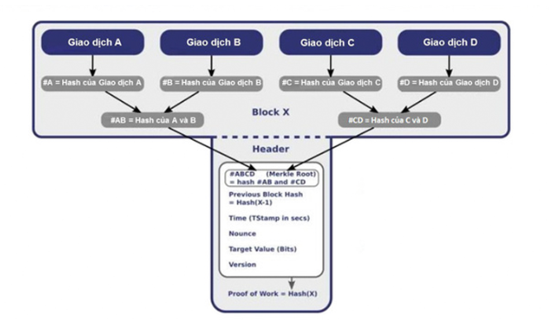

* Kết quả hashing sau cùng này được ghép cùng các thông tin khác trong block (cây nhị phân Merkle), bao gồm:
* Kết quả hashing của block trước đó.
* Thời gian khởi tạo block.
* Tham số chạy Nounce. Nonce là một số được dùng để tạo ra mã băm (hash) hợp lệ theo yêu cầu hệ thống Blockchain.

-**Khối 1:** Giao dịch khối thứ 2:

* Nội dung: “Thịnh gửi Sơn 100 bitcoin, Sơn gửi Nam 20 bitcoin”.
* Mỗi giao dịch sẽ được chủ tài khoản gửi Bitcoin xác nhận bằng một khóa cá nhân. Mạng lưới sẽ không thể thấy được khóa cá nhân nhưng họ có thể kiểm nghiệm khóa cá nhân được cấp quyền gửi Bitcoin đã sử dụng:
* Khối sẽ còn chứa mã băm của khối trước.
* Mã băm 1: 0000ed29ee4097b79e194adb355b18c500a900ffb3a1670dec4673eac2abdd07
* Tham số Nonce: xxxxxx.
* Nhãn thời gian.

- **Khối 2:** Khối giao dịch thứ 3 chứa các giao dịch đã được xác nhận bên dưới, mã băm khối trước đó, nhãn thời gian cùng tham số Nonce:

* Nội dung:” Sơn gửi Nam 30 bitcoin Thịnh gửi Hải 50 bitcoin”.
* Mã băm 2: 0000d5cada28a39cb0511cc871d550fe0c4ba704a93ad33db37936c6ab40caf
* Liên kết các khối này lại, chúng ta có một **Blockchain.**

Tìm hiểu Nonce:

* “Nonce” là một trường dài 32 bit (4 byte), giá trị được thiết lập để hash của block sẽ bao gồm một chuỗi các bit = 0 chạy ở đầu.
* Bất kỳ thay đổi nào đối với dữ liệu block (như nonce) sẽ dẫn tới block hash bị thay đổi hoàn toàn. Không thể dự đoán được tổ hợp bit nào sẽ cho ra một hash hợp lệ, cho nên rất nhiều nonce khác nhau sẽ được thử, với mỗi giá trị nonce khác nhau, hash sẽ được tính toán lại cho đến khi hash cuối cùng chứa số lượng bit 0 thích hợp. Số lượng bit 0 thích hợp được đánh giá dựa trên difficulty.
* Hash sinh ra phải có giá trị nhỏ hơn difficulty hiện tại và do đó phải chứa vài bit 0 ở đầu để nhỏ hơn yêu cầu đánh giá đó. Quy trình tính toán lặp đi lặp lại này đòi hỏi thời gian và công sức. Do đó block mới với giá trị nonce đúng sẽ cấu thành nên proof of work.

**Ethereum Gas**

# Ethereum Gas là gì?

* **Gas** là một đơn vị đo lường lượng dùng để tính toán chi phí mà nó sẽ cần để thực hiện các hoạt động nhất định.
* Tất cả các hợp đồng thông minh chạy trong EVM được mã hóa bằng cách sử dụng solidity (Ethereum đang có kế hoạch chuyển sang **Viper** trong tương lai).
* Mỗi và mọi dòng code sẽ đòi hỏi một lượng gas nhất định để tính toán.

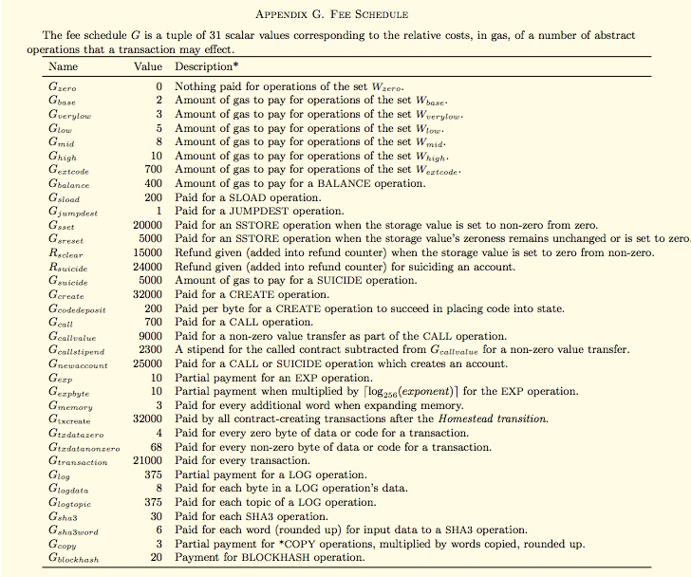

* Người dùng muốn thực hiện các hoạt động trong ethereum phải cung cấp gas cho những điều sau đây:
* Để trang trải cho các dữ liệu của nó hay còn được gọi là phí nội tại.
* Để trang trải toàn bộ chi phí của nó.

## **Tại sao chúng ta phải có hệ thống Gas?**

* Giống như bất kỳ hệ thống peer-to-peer nào khác, **Ethereum** phụ thuộc rất nhiều vào các thợ mỏ. Càng nhiều thợ mỏ, hệ thống sẽ có càng nhiều hashrate hơn, an toàn và nhanh chóng hơn.
* Để thu hút nhiều thợ mỏ vào hệ thống, họ cần phải làm cho hệ thống có vẻ như có thể thu được nhiều lợi nhuận để hấp dẫn họ. Trong Ethereum, có hai cách mà thợ mỏ có thể kiếm tiền:
* Bằng cách khai thác khối và nhận được phần thưởng khối.
* Bằng cách trở thành các nhà độc tài tạm thời của các khối khai thác của họ.
* Các thợ mỏ có trách nhiệm đặt các giao dịch trong khối. Để làm được điều đó, họ phải sử dụng sức mạnh tính toán để kiểm chứng hợp đồng thông minh. Hệ thống gas cho phép họ tính một khoản phí nhất định để làm như vậy.
* Lệ phí này được gọi là lệ phí của thợ đào coin và nó giúp khuyến khích họ tiếp tục tham gia tích cực vào hệ sinh thái.
* Đơn vị đo lường nhỏ nhất của gas là **wei**. Vì vậy, nếu chúng ta dành 1 đơn vị gas trong quá trình vận hành, chúng ta gọi nó là 1 wei.
* Các đơn vị đo lường sẽ tăng như sau:

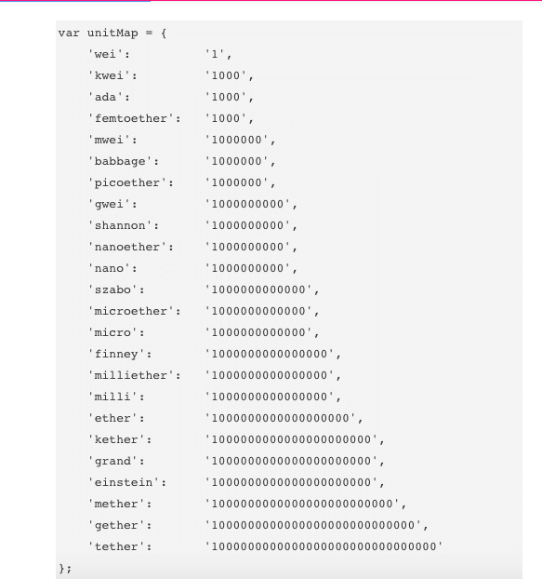

## **Cách chuyển đổi gas thành Ethereum?**

* Không có giá chuyển đổi cố định, nó hoàn toàn tùy thuộc vào người khai thác để xác định giá chuyển đổi, tuy nhiên, tỷ lệ chuyển đổi trung bình thường là: **1 gas = 0,02 micro Ether**.
* Biểu đồ sau đây cho bạn thấy biểu đồ giá Ethereum gas trung bình.

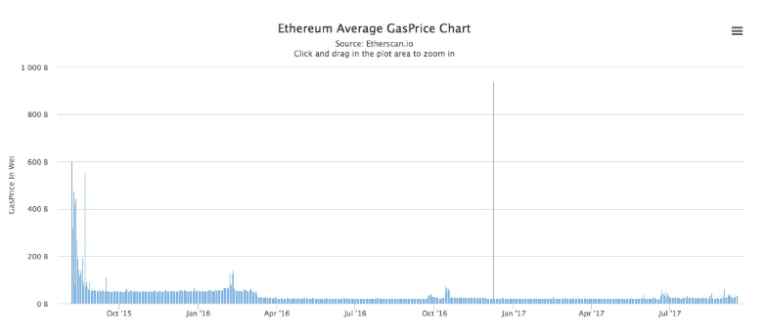

## **Ethereum Gas Limit là gì?**

* Gas Limit được gọi là giới hạn bởi vì đó là số tiền tối đa của đơn vị Gas mà bạn sẵn sàng chi cho giao dịch.
* Giúp chúng ta tránh được một lỗi ở nơi nào đó trong hợp đồng.
* Trong khi chúng ta dành 1 ETH …. 10 ETH …. 1000 ETH ….. đi trong vòng tròn nhưng đến nơi không có.
* Các đơn vị Gas cần thiết cho một giao dịch đã được xác định bởi có bao nhiêu mã được thực hiện trên blockchain này.
* Tất cả Gas không sử dụng sẽ được hoàn lại cho chúng ta khi kết thúc một giao dịch.

#### ***Gas Price là gì?***

* Nếu muốn tiết kiệm hơn cho một giao dịch, hãy giảm số tiền chúng ta trả thông qua Gas Price. Con số Gas Price này quyết định tốc độ giao dịch của chúng ta diễn ra nhanh hay chậm.
* Gas Price – 40 GWEI có độ ưu tiên cao nhất.
* Gas Price – 20 GWEI có thể vào được khối tiếp theo.
* Gas Price – 2 GWEI giao dịch của chúng ta mất đến vài phút.
* Chúng ta có thể điều chỉnh Gas Price trên MyEtherWallet góc trên cùng của trang web.

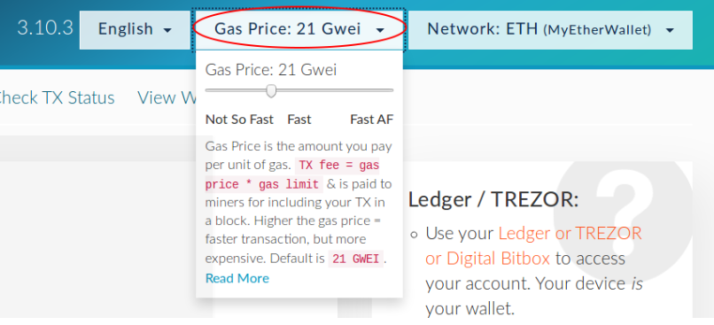

SmartContract:

https://www.youtube.com/watch?v=5Dc7oWRJ2d0

Hệ thống BlockChain được hiện thực hóa vào năm 2018. Dễ hiểu BlockChain như một cuốn sổ cái kế toán trong kĩ thuật số có khả năng xác thực hiểu quả các giao dịch giữa 2 đối tác.BlockChain đã được thiết lập để ngăn chặn sự thay đổi dữ liệu và mọi thông tin trong blockChian đều không thể Thay đổi và chỉ khi có sự đồng thuận của tất cả các nút trong hệ thống thì thay đổi mới được bổ sung thêm. Đây là công nghệ truyền tải và lưu trữ thông tin bằng các khối liên kết với nhau.

Trong BlockChain, mỗi khối đều liên kết với các khối trước đó và chứa các thông tin về thời gian khởi tạo đảm bảo thông tin luôn được bảo vệ ngay cả khi một phần của khối bị sụp đổ thì tất cả các thông tin còn lại sẽ không bị ảnh hưởng

Tóm lại BlockChain về cơ bản là một cơ sở dữ liệu chứa thông tin được gnuwofi tham gia hệ thống cùng nhau quản lý chứ không phải một cơ quan riêng lẻ như nhà nước hay ngân hàng trung ương… thì thông tin mưới muốn được thêm vào cơ sở dữ liệu cần phải có sự chấp thuận của các thành viên trong mạng lưới. Đặc tính này giúp công nghệ BlockChain tạo ra niềm tin về dữ liệu đồng thời giúp giảm đáng kể thời gian và tiền bạc cần phải xác thực giao dịch.

Tại sao BlockChain một phần nào đó thay thế được hệ thống ngân hàng hay là tại sao nó cần phải thay thế cho hệ thống ngân hàng ?

- Vì hệ thống ngân hàng có thể bị hack.Nó là một hệ thống tập trung.Chi phí giao dịch bị áp đặt bởi các ngân hàng => BlockChain giảm chi phí giao dịch và tốc độ nó nhanh hơn.

• Đặc điểm chính của BlockChain:

- Các chuỗi BlockChain không thể làm giả và không thể phá hủy.Theo lý thuyết thì BlockChain chỉ bị phá hủy khi máy tính lưỡng tử trên thế giới không còn Internet.

- Tính bất biến: Một khi các giao dịch dữ liệu được ghi bởi những người nắm giữ mã khóa bí mật và riêng biệt cho người khởi tạo gọi là Private key, thì dữ liệu đó không thể sửa chữa và nó sẽ được lưu lại mãi mãi.

- Tính bảo mật dữ liệu: Các thông tin dữ liệu của các BlockChain phân tán sẽ được giữ an toàn tuyệt đối và chỉ có người nắm giữ Private key mới có quyền truy xuất dữ liệu ấy.

- Tính minh bạch: Bất cứ ai cũng có thể theo dõi toàn bộ lịch sử đường đi của BlockChain từ địa chỉ nào đến địa chỉ khác nên nó rất minh bạch

- Hợp đồng thông minh(Smart Contract): Các kĩ thuật số được thực thi nhờ được nhúng bởi một đoạn code là if-this-then-that(IFTTT) . Các đoạn code này thay thế cho bên trung gian và nhờ hợp đồng thông minh này thì BlockChain không cần bên thứ 3 như là ngân hàng mà vẫn có thể đảm bảo tất cả các bên tham gia đều biết được chi tiết hợp đồng và các tự động điều khoản đều được thực hiện một khi các điều kiện đều được đảm bảo.

BlockChain là một dạng công nghệ hiện đại, trong quá khứ thì nó được xem là một sự bùng nổ của Internet.

VD:

BlockChain có đặc điểm không thể làm giả và phá hủy thì nó sẽ giúp người tiêu dùng truy xuất được nguồn gốc xuất xứ của sản phẩm đang được bán ở các thị trường. => Sản xuất

Giúp bệnh nhân bảo mật toàn bộ thông tin cũng như kết quả xét nghiệm một cách dễ dàng và có thể chuyển thông tin của mình sang một bệnh viện khác một cách dễ dàng khi có như cầu => Y tế

--------------------------------------------------------------------------------------------------

https://www.youtube.com/watch?v=TcfixnnDRFs

https://cafebitcoin.info/huong-dan/smart-contract-la-gi/

1. Khái niệm

Hợp đồng thông minh(Smart Contract): là một thuật ngữ mô tả một bộ giao thức đặc biệt có khả năng tự động thực hiện các điều khoản.

Các thỏa thuận giữa các bên trong hợp đồng ở trường hợp này là các máy tính nhờ sự hỗ trợ của công nghệ BlockChain.

Toàn bộ hoạt động của Smart Contract đều được thực hiện một cách tự động và không có sự can thiệp từ bên ngoài hay thông qua một bên thứ 3 trung gian.

Những giao dịch được thực hiện bằng hợp đồng thông minh rất minh bạch và có thể dễ dàng truy xuất được và không thể bị can thiệp hoặc đảo chiều.

Các điều khoản trong Smart Contract tương đương với một hợp đồng có pháp lý và được ghi lại dưới ngôn ngữ của lập trình.

Điểm nội bật nhất của SmartContract là cho phép 2 bên tham gia thực hiện hợp đồng một cách chính xác, an toàn và nhanh chóng mà không cần các bên biết về nhau từ trước và cũng không cần phải gặp trực tiếp để có thể làm việc với nhau hay một bên trung gian thứ 3 mà chỉ cần có kết nối Internet.

2. Ý tưởng ra đời của SmartContract

Khái niệm SmartContract được biết đến lần đầu tiên bởi Nick Szabo vào năm 1993. Tại thời điểm đó, ông đã nêu ra những hoạt động chính nhưng ở thời điểm ấy chưa có đủ công nghệ và môi trường thích hợp để thực hiện hóa nó. Công nghệ BlockChain ra đời đã thay đổi mọi chuyện.

Bitcoin đã đặt ra những nền tảng cơ bản cho việc thiết lập hợp đồng trên Blockchain. Tuy nhiên, nó vẫn chưa thể thỏa mãn mọi yêu cầu. Chỉ đến khi Ethereum xuất hiện thì ý tưởng smart contract mới được phổ biến đến cho mọi người dùng, cung cấp cho ta thêm một phương thức mới để thiết lập hợp đồng.

3. Chức năng của Smart Contract

• Tài sản được mã hoá

• Các điều khoản hợp đồng được mã hoá

• Điều kiện hợp đồng và tài sản được kết hợp thành một khối trong blockchain

• Khi cả hai bên thỏa thuận các điều khoản hợp đồng thành công, hợp đồng được thực hiện

• Bất kỳ chuyển giao tài sản nào được hoàn thành dựa trên các điều khoản của hợp đồng

4. Cách hoạt động

Nguyên lí vận hành của smart contract có thể đem so sánh với một chiếc máy bán hàng tự động.

Chúng chỉ tự động thực hiện những lệnh mà đã được lập trình sẵn từ trước. Đầu tiên, tài sản và điều khoản hợp đồng đều được mã hóa và chuyển vào một block thuộc Blockchain. Smart contract này tiếp đó sẽ được phân phối và sao chép lại bởi các node hoạt động trên nền tảng đó.

Sau khi có nhận lệnh triển khai thì hợp đồng sẽ được triển khai theo đúng như điều khoản định sẵn. Đồng thời, smart contract cũng sẽ tự động kiểm tra quá trình thực hiện những cam kết nêu trong hợp đồng.

5. Cách lập nên một Smart Contract?

• Chủ thể hợp đồng:

Chương trình phải được cấp khả năng truy cập đến sản phẩm/dịch vụ liệt kê trong hợp đồng để có thể tự động khóa hay mở khóa chúng.

• Chữ kí điện tử

Tất cả các bên tham gia đồng ý triển khai thỏa thuận bằng các khóa cá nhân của họ.

• Điều khoản hợp đồng

Điều khoản của smart contract có dạng một chuỗi các hoạt động. Các bên tham gia hợp đồng đều phải ký chấp nhận nó.

• Nền tảng phân quyền

Smart contract sau khi hoàn tất sẽ được tải lên Blockchain của nền tảng phân quyền tương ứng và được phân phối về cho các node của nền tảng ấy.

6. Lợi ích của Smart contract:

• Tiết kiệm chi phí: Thay vì phải trả phí cho bên làm chứng thì chúng ta chỉ cần trả một khoản phí nhỏ cho mạng lưới BlockChain.

• Linh hoạt: Hệ thống máy tính tự động sắp xếp và thực thi chính xác những quy điinh trong hợp đồng thông minh. Từng trường hợp có thể được xử lý linh hoạt và hiểu quả cho người sử dụng.

• Minh bạch, rõ ràng: Mọi giao dujch đều được ghi nhận trên BlockChain, có thể truy dấu ra nguồn gốc và không thể đảo nghịch giao dịch.

• Độ tin tưởng cao: Với SmartContract và BlockChain mã hóa, không bên nào có thể can thiệp vào quá trình thực thi cũng như thỏa thuận của hợp đồng một khi đã được hoàn tất.

• Nhanh, gọn và tiện lợi: Với sự trợ giúp của BlockChain, một hợp đồng thông minh có thể thiết lập và thực thi chỉ trong vài giây. Hợp đồng cũng có thể cùng lúc thiết lập với nhiều người khác nhau và dùng đi dùng lại nhiều lần, rất tiện lợi.

7. Hạn chế của Smart Contract:

Sau đây là một số các khiếm khuyết còn tồn đọng của smart contract:

• Nhân tố con người

Vì toàn bộ phần mã được soạn thảo bởi con người, và họ vẫn có thể mắc lỗi. Nếu smart contract đã được tải lên Blockchain, các nhà lập trình sẽ không thể nào thay đổi được nó.

Một ví dụ nổi tiếng về nhân tố con người đó chính là sự kiện DAO. Lỗi lập trình của đội ngũ phát triển đã bị một số tin tặc phát hiện và tận dụng, từ đó cướp đoạt đến 60 triệu USD tiền vốn của người dùng

• Tình trạng pháp lý chưa rõ ràng

Hiện tại, smart contract vẫn chưa được quản lí bởi bất kì chính phủ nào cả. Vì thế cho nên vẫn tiềm ẩn khả năng xuất hiện mâu thuẫn nếu như các thể chế quản lí quyết định xây dựng bộ khung pháp lý dành cho hình thức smart contract còn khá mới mẻ này.

• Chi phí thực hiện

Smart contract không thể nào được lập nên mà không cần thông qua công đoạn lập trình. Do đó, điều cần thiết là phải có một chuyên gia lập trình dày dặn kinh nghiệm trong đội ngũ phát triển để hạn chế tối đa những sai sót có thể xảy ra đối với hợp đồng và bảo đảm cơ sở hạ tầng của công ty tương thích được với công nghệ Blockchain.